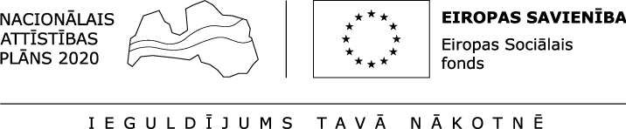

4.pielikums
pie 201__.gada __. ___________ Iepirkuma līguma
“Konkurētspējas paaugstināšanas pasākumu īstenotāju iepirkums nodarbinātām personām”
Nr. _________________________

Konkurētspējas paaugstināšanas pasākumu īstenotāju iepirkuma
nodarbinātām personām ietvaros

______________________________________________________________
(Juridiskās personas nosaukums, pakalpojuma sniedzēja vārds, uzvārds)

SNIEGTO PAKALPOJUMU UZSKAITES SARAKSTS

Nr.  p.k. | Datums  (dd.mm.gggg.) | Grupu nodarbību (semināru) vai individuālo konsultāciju  akadēmisko stundu skaits* | Grupu nodarbības (semināra) vai individuālas konsultācijas nosaukums | Pakalpojuma sniedzēja (pasniedzēja vai speciālista) paraksts
*1 akadēmiskā stunda – 45 min.
Grupu nodarbībā iesaista no trīs līdz 12 personām.

ESF projekta “Atbalsts ilgākam darba mūžam”atbildīgais darbinieks | _________________________ |  | _______________________ |  |  | ______________________
 |  | (vārds, uzvārds) |  | (paraksts) | (datums)
Kopā novadītas ____ akadēmiskās stundas grupu nodarbību (semināru) un/vai ___ akadēmiskās stundas individuālo konsultāciju.

Pasūtītājs  __________________________  /Kristīne Stašāne/ | Izpildītājs  __________________________  /________________/

